MRF Online – patsiendi telemeditsiini kiirjuhend

MRF Vision Systemi sisselogimine
MRF Vision Systemi saate sisse logida, valides oma silmaarsti saadetud URL-i (see on kõige levinum meetod) või logides sisse oma MRF-i veebikonto kaudu.

a. Sisselogimine Telehealthi URL-i kaudu
Kui teie silmateenuse osutaja on andnud teile telemeditsiini URL-i, tehke MRF-i veebipõhisesse nägemissüsteemi sisselogimiseks järgmist.
- Klõpsake oma silmaarsti esitatud telemeditsiini URL-il
- Sisesta oma sünniaasta
- Klõpsake 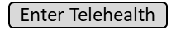
- Klõpsake 
- Jätkake jaotisega 2. Ekraani kalibreerimine

b. Sisselogimine oma MRF-i veebikonto kaudu
Kui teie silmaarstilt on teile antud telemeditsiinikliiniku kood ja patsiendi ID, tehke MRF-i veebipõhisesse nägemissüsteemi sisselogimiseks järgmist.
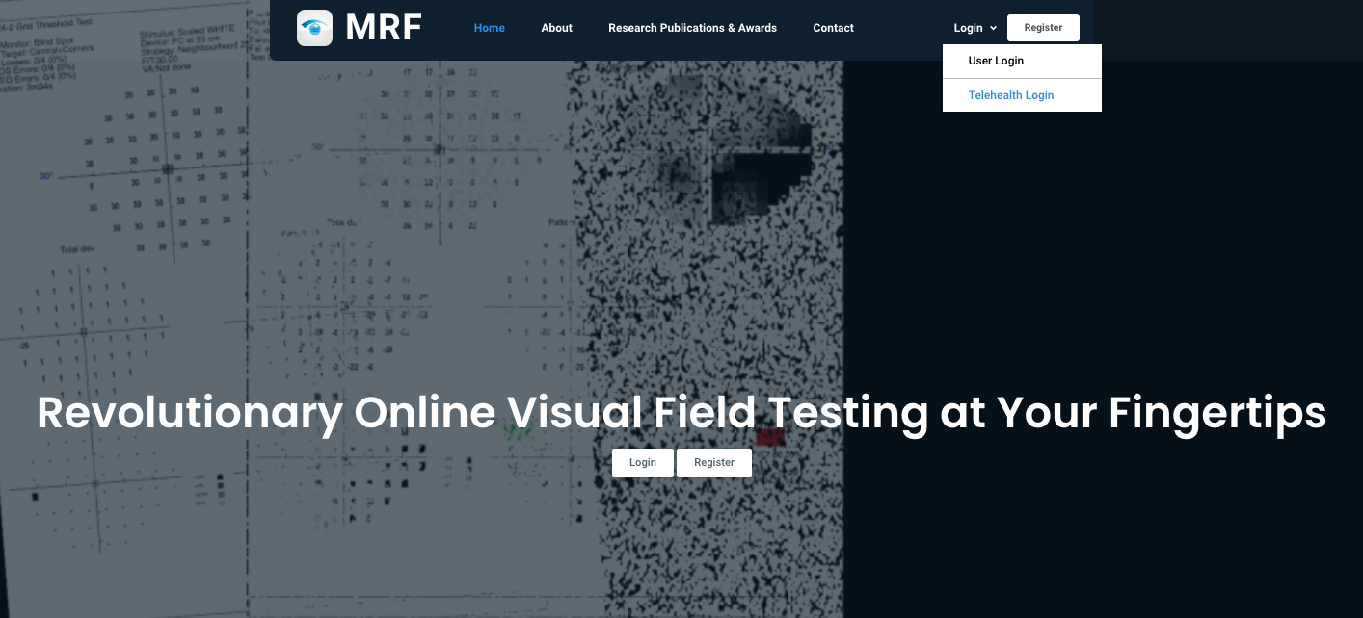
- Navigeerige oma veebibrauseri kaudu MRF-i veebisaidile
  - Ühendkuningriigi / EL-i jaoks navigeerige veebisaidile www.visioninhome.uk
  - Austraalia / Uus-Meremaa kliendid navigeerivad veebisaidile www.visioninhome.au
  - Rahvusvahelistele klientidele navigeerige veebisaidile www.visioninhome.com
- Valige paremas ülanurgas olevast sisselogimismenüüst Teletervise sisselogimine
- Sisestage oma teletervisekliiniku kood ja patsiendi ID, mille on andnud teie silmaarsti
- Klõpsake
- Klõpsake
- Jätkake jaotisega 2. Ekraani kalibreerimine

Ekraani kalibreerimine
Enne nägemise testimist on oluline läbi viia ekraani kalibreerimine. Kalibreerimist tuleb teha ainult üks kord, välja arvatud juhul, kui otsustate testida teisel ekraanil, millisel juhul tuleb seda korrata. Ekraani kalibreerimiseks tehke järgmist.
- Klõpsake 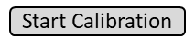
- Avaneb kalibreerimisekraan. Hoidke tavalist panga-/krediitkaarti ekraani vastu kuvatavas valges kastis. Võite kasutada ka 5 cm mõõduga joonlauda, klõpsates nuppu Kasuta joonlauda.
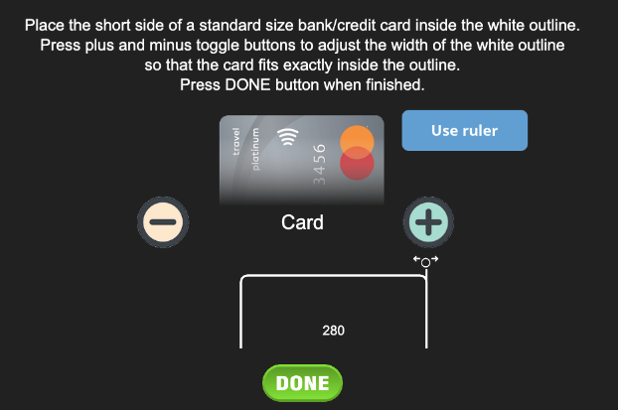
- Klõpsake nuppu  ja,  kuni valge kasti servad ühtivad kaardi servadega või joonlaual 5 cm.
- Klõpsake nuppu . Ekraani kalibreerimine on lõpule viidud
- Kui teil on veebikaamera või esikaamera, saate lubada kaameral jälgida vaatamiskaugust kogu testi vältel.
    - Veebibrauser palub lubada juurdepääs kaamerale, valige Luba
Viite määramiseks liigutage oma nägu määratud vaatamiskaugusele (nt 33 cm, 40 cm või 50 cm) . See vaatamiskaugus on määratud jaotises Kalibreerimine

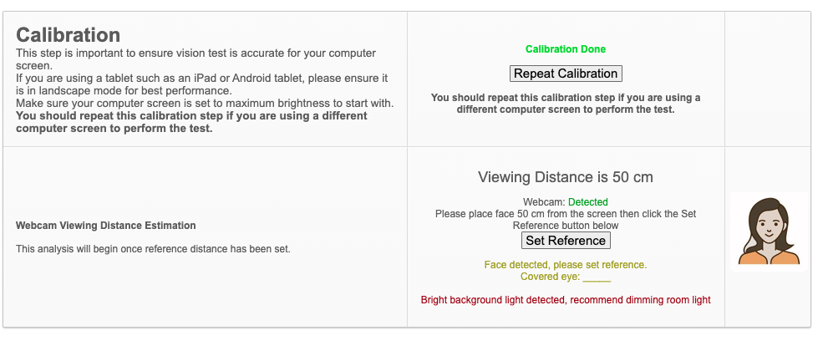
    - Mugavuse huvides on 33 cm umbes A4 (letter) formaadis paberi pikkus. 40 cm puhul on see ligikaudu A4 (letter) formaadis paberi pikkus pluss A4 (letter) formaadis paberi pool laiust. 50 cm puhul on see umbes A4 (Letter) formaadis paberi pikkus pluss A4 (Letter) formaadis paberi laius. 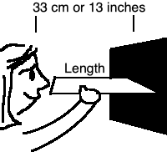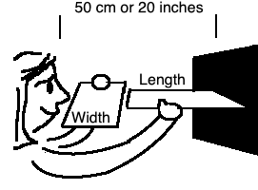
    - Kui teie nägu on määratud vaatamiskaugusel, klõpsake nuppu Määra viide nuppu ja see määrab viite viewkaugus. Seejärel arvutatakse selle viite põhjal reaalajas teie näo ja ekraani vaheline kaugus.
- Jätkake jaotisega 3. Seadistamine

Seadistamine
Enne nägemise testimist MRF Vision Systemiga veenduge, et olete õigesti seadistatud, järgides rangelt järgmisi samme:
- Hämardage ruumi tuled
- Veenduge, et istute mugavalt, klaviatuuri ja hiire käeulatuses
- Kõlarite helitugevuse suurendamiseks, et kuulda hääljuhiseid
- Seadke arvutiekraani heledus maksimaalseks. Seda tuleb kontrollida iga kord, kui teete testi.
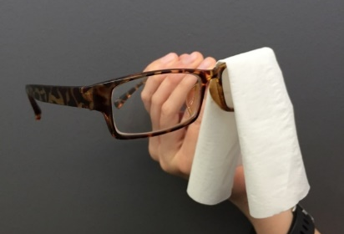
- Veenduge, et teie ekraanil ei oleks peegeldusi akendest, ustest ega teid ümbritsevatest tuledest
- Kandke lugemisprille (kui te ei vaja lugemiseks prille, siis ei pea te midagi kandma)
- Blokeerige silm, mida ei testita, kattes selle puhta salvrätikuga või asetades salvrätiku prillide peale, nagu pildil näidatud
- Veenduge, et säilitaksite õige vaatamiskauguse ekraanist. Ekraanil kuvatavad juhised annavad nõu õige vaatamiskauguse kohta (tavaliselt 33, 40 cm või 50 cm). 33 cm on ligikaudu A4 (letter) formaadis paberi pikkus. 40 cm puhul on see ligikaudu A4 (letter) formaadis paberi pikkus pluss A4 (letter) formaadis paberi pool laiust. 50 cm puhul on see umbes A4 (Letter) formaadis paberi pikkus pluss A4 (Letter) formaadis paberi laius.
    - Jätkake jaotisega 4. Nägemise testimine

Nägemise testimine
Teie silmaarsti võib olla määranud teile ühe või mitu nägemistesti. Testimise alustamiseks veenduge, et olete blokeerinud silma, mida ei testita, keeranud ekraani heleduse maksimaalseks ja paigutatud õigele vaatekaugusele (vt jaotis 3. Seadistamine).

Nägemisteravuse test
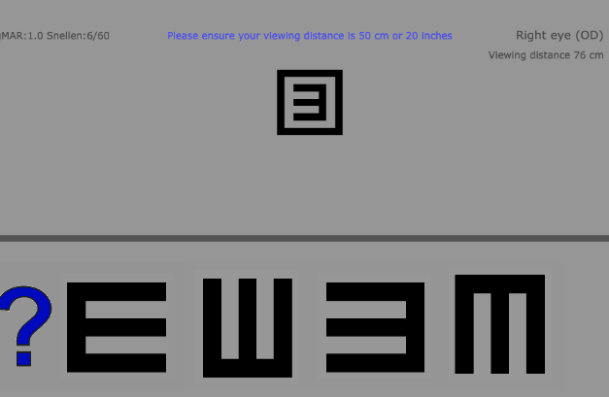
Nägemisteravus testib teie nägemise keskosa selgust.
    - Parema silma testimiseks klõpsake  ja vasaku silma testimiseks klõpsake nuppu 
    - Nägemisteravuse testid nõuavad, et sobitaksite ekraani keskel oleva karbikuju ühe ekraani allosas oleva kujundiga. Klõpsake hiirega õigel kujul. Kui te pole kindel, klõpsake küsimärgil.
    - Test peatub automaatselt, kui olete jõudnud väikseima kujuni, mida näete selgelt.

Nägemisvälja katse
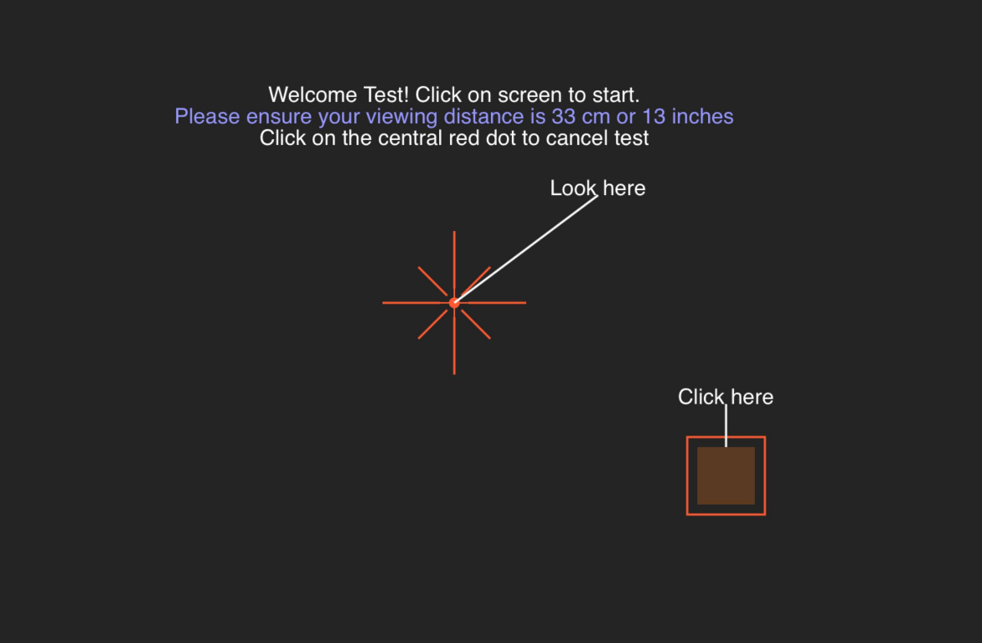
Nägemisvälja test mõõdab teie perifeerset nägemist.
    - Parema silma testimiseks klõpsake ja vasaku silma testimiseks klõpsake nuppu
    - Peate vaatama ekraani keskel olevat punast risti ja klõpsama hiirt iga kord, kui näete oma nägemise küljel valget või halli laiku. Punane rist liigub testi ajal ekraani igasse serva.
    - Järgige testi hääljuhiseid kuni testi lõpuleviimiseni.

Testi salvestamine
Kui olete kõik silmaarsti tellitud testid läbinud, liikuge jaotisse Salvesta test ja salvestage oma tulemused, klõpsates nuppu 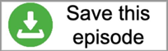 . See salvestab testi ja võimaldab teie silmaarstil testi üle vaadata.

Elektrooniline kasutusjuhend (e-IFU):
See kasutusjuhend on saadaval elektroonilisel kujul ametliku Glance Optical Pty Ltd veebisaidi kaudu, samuti otse MRF-i rakenduses.
Soovi korral on võimalik esitada paberkandjal koopia tasuta.
Kui teil on küsimusi või tuge, võtke ühendust meie tugimeeskonnaga aadressil: info@glance-optical.com

